Підсумковий урок по темі «Текстовий редактор MS WORD»
Мета:
- систематизувати і узагальнити знання учнів за даною темою;
- розвивати практичні навички опрацювання графічної інформації під час роботи з текстовими документами, творчі здібності і естетичний смак, сприяти профорієнтації.
Тип уроку: урок узагальнення і систематизації знань.
Обладнання: персональні комп’ютери, програмне забезпечення MS WORD, картки із завданнями.
ХІД УРОКУ
І. Організаційний момент
1. Привітання.
Добрий день діти, я рада вітати вас на сьогоднішньому уроці
ІІ. Повідомлення теми і мети уроку
На сьогоднішньому уроці ми повинні закріпити знання по текстовому редактору. Мета сьогоднішнього уроку узагальнити одержані знання за текстовим процесором MS WORD. Під час вивчення цієї теми, створюючи різні текстові документи, ви переконалися, що текстовий процесор має широкі можливості для введення, форматування і редагування тексту.
ІІІ. Мотивація навчальної діяльності учнів
Скажіть, чи часто вам доводиться набирати текстову інформацію, оформляти реферати? Дійсно, не тільки ви, але і безліч людей самих різних професій практично щодня стикаються з необхідністю публікації своїх матеріалів. Це письменники, поети, журналісти, дизайнери, учителі.
Сьогоднішній урок ми проведемо у формі ділової гри.
Уявіть, що наш клас сьогодні – це два салони відомих друкарських видань. Для підписання угоди з фірмою, необхідно пройти ряд відбірних етапів.
Бажаю вам всім успіху!
Сьогодні ми побачимо – хто швидший і спритніший,
А також всі дізнаємось, хто тут найрозумніший!
Ось турнір перший – „ представлення” він зветься
Кожній команді слово дається.
IV. Початок гри
1. Представлення
Капітани команд представляють свої команди: назву, девіз та заздалегідь зроблені емблеми. (3бали)
( На дошці записуємо назви команд для ведення рахунку турніру).
2. Розв’язування кросворду. ( 5б).
Кросворд « Текстовий редактор»

 |  |  |  |  |  | 1
 |  |  |  |  | 1
 |  |  |  |  |  |  |  |  |  | 2
 |  |  |  |  |  |  |  |  |  |  |  |  |  |  |  |  | 4
 |  |  |  |  |  | 2
 |  |  | 5
 |  | 3 |  |  |  |  |  |  |  |  |  |  | 3
 |  |  |  |  |  |  |  |  |  | 7
 | 4
5 |  |  |  |  |  | 6
 |  |  |  |  |  | 6

По горизонталі: 1. Розмір букв; 2. Щоб перейти в наступний рядок, треба натиснути клавішу… ; 3. Є і в програмі, є і в будинку; 4. Оформлення документа; 5. Відкрите вікно на панелі задач; 6. Є контекстне і головне … ; 7. Виправлення документа.

По вертикалі: 1. Програма текстовий … ; 2. Мигає на екрані монітора; 3. Один з об’єктів ОС; 4. Текстовий … документа; 5. Інша назва ярличка; 6. Орієнтація сторінки: книжкова або…
3. Мікрофон (за кожну правильну відповідь 1б)
Запитання для першої команди
1. Редагування – це… (Виправлення помилок у документі.)
2. Перш ніж форматувати текст потрібно його… (Виділити.)
3. Щоб виділити весь текст у документі потрібно… ( Правка - Виділити все.)
4. Щоб створити новий документ… (Файл/Створити.)
5. Щоб вставити картинку у документ… (Вставка/Картинка.)
6. Форматувати абзац можна за допомогою пункту меню (Формат/Абзац.)
7. Дії з графічними об'єктами такі… (Вставити, копіювати, переміщати, змінювати розміри.)
Запитання для другої команди
1. Форматування – це? (Надання документу бажаного вигляду.)
2. Як роздрукувати набраний текст? ( Файл – Друкувати.)
3. За допомогою якого пункту меню можна відкрити створений документ? (Файл/Відкрити.)
4. Як здійснюється запуск програми Word? (Пуск - програми -Word.)
5. Форматування шрифту – це? ( Розмір, колір, накреслення.)
6. Щоб скопіювати текст користуються пунктом меню? (Правка/Копіювати)
7. Щоб зберегти документ, потрібно пункт меню? (Файл/Зберегти.)
4. Шифрувальник. (2б)

Шифрувальник

1 | 2 | 3 | 4 | 5 | 6 | 7 | 8 | 9 | 10 | 11 | 12 | 13 | 14 | 15 | 16 | 17
й | т | в | о | е | к | т | с | и | р | о | р | а | д | е | к | т

2 | 5 | 6 | 8 | 7 | 4 | 3 | 9 | 1 | 12 | 15 | 14 | 13 | 16 | 17 | 11 | р

Шифрувальник

1 | 2 | 3 | 4 | 5 | 6 | 7 | 8 | 9 | 10 | 11 | 12 | 13 | 14 | 15 | 16 | 17
й | т | в | о | е | к | т | с | и | ц | о | р | о | п | е | с | р

2 | 5 | 6 | 8 | 7 | 4 | 3 | 9 | 1 | 14 | 12 | 11 | 10 | 15 | 16 | 13 | 17

5. Конкурс капітанів. (2б).
Завдання для капітанів команд
1. Створіть текстовий документ (на робочому столі) команди та відформатуйте символи за такими параметрами: шрифт — Arial; розмір — 16; накреслення — курсив; колір — зелений.
2. Створіть текстовий документ із нумерованим списком прізвищ та імен учасників своєї команди.
Фізкультхвилинка (поки капітани виконують завдання).
1. З комп’ютером працювати
Не проста це процедура
Людям в цьому помагають
Мишка і…(клавіатура)
2. Без чого комп’ютер німий , як риба? (колонки)
3. Він комп’ютером керує
І в комп’ютері царює
Він важливий, як професор
А зовуть його…(процесор)
4. По столі біжить
І хвостиком махає
Стрілочку веде
І що хочеш шукає (мишка)
5. Я показую об’єкти
Фото, - відеопроекти
Я не плеєр, не мотор
Я звичайний…(монітор)
6. Завдання для головних редакторів (3б).
Завдання
1. Опишіть алгоритм відкривання текстового документа. ( І команда)
2. Опишіть алгоритм вставлення графічного об’єкта в документ Word.(ІІ команда)
А в той час команди задають запитання одні одним.
V. Підведення підсумку уроку.
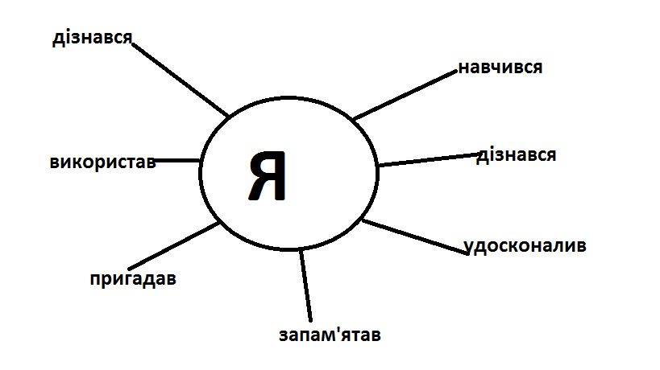
XІ. Домашнє завдання.
Підготувати кросворд з теми "текстовий редактор".

